《计算机组成原理》实验报告

年级、专业、班级 |  | 20计算机科学与技术（卓越）01、02 |  |  | 姓名 | 陈秦、黄昊、蒋胜、邓晨程
实验题目 | 体系结构实验1：分支预测
实验时间 | 2022/11/11 |  | 实验地点 | DS1421
实验成绩 |  |  | 实验性质 | □验证性 ☑设计性 □综合性
教师评价：
□算法/实验过程正确； □源程序/实验内容提交 □程序结构/实验步骤合理；
□实验结果正确； □语法、语义正确； □报告规范；
其他：
评价教师签名：
一、实验目的
（1）熟悉并掌握--基于局部历史的分支预测。
（2）学习并理解--基于全局历史的分支预测。
（3）学习并理解--竞争的分支预测。
（4）了解其他分支预测内容。
（5）理解分支预测的意义。
二、实验项目内容
（1）局部历史分支预测
考虑以下代码：
for (int i=1;i<=100;i++) if(i%2==0){// do something.}
该代码表示每偶数次执行某些函数。如果只采用传统的2位饱和计数器，那么预测成功的概率约接近于50%，效果不佳。我们可以发现这个分支跳转有明显的规律。这里以1表示跳转，0表示不跳转，若历史记录为0101，那么下一次可以预测为0，即不跳转。
局部动态分支预测的目的就在于挖掘出类似的规律。
对于局部动态分支预测，我们设置BHR来保存历史信息，PHR来保存2位饱和计数器的数字（也可以看作有限状态机的状态）。
局部分支预测的原理图如图一所示：
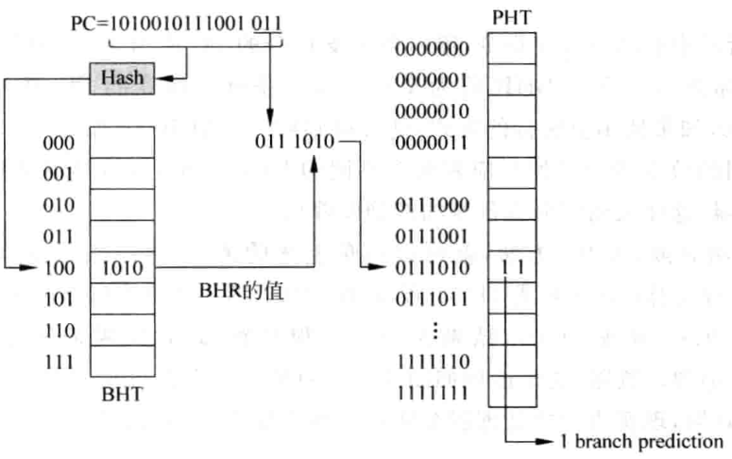
图1 局部分支预测原理图
其中BHT为一些BHR组成的一组寄存器，PHT也为一些PHR组成的2位饱和计数器。如图所示，BHT的索引为PC的哈希值，因为要在IF阶段完成预测，因此使用PC值。取出BHT的值后，再使用PC的一部分进行与其进行拼接，作为PHT的索引，读出2位饱和计数器的状态。根据指导书的提示，我们选择在IF阶段完成预测，ID阶段判断是否是分支指令并执行跳转逻辑，EXE阶段判断是否真正进行跳转，MEM阶段进行PHT和BHT的更新。2位饱和计数器的逻辑如图2所示。
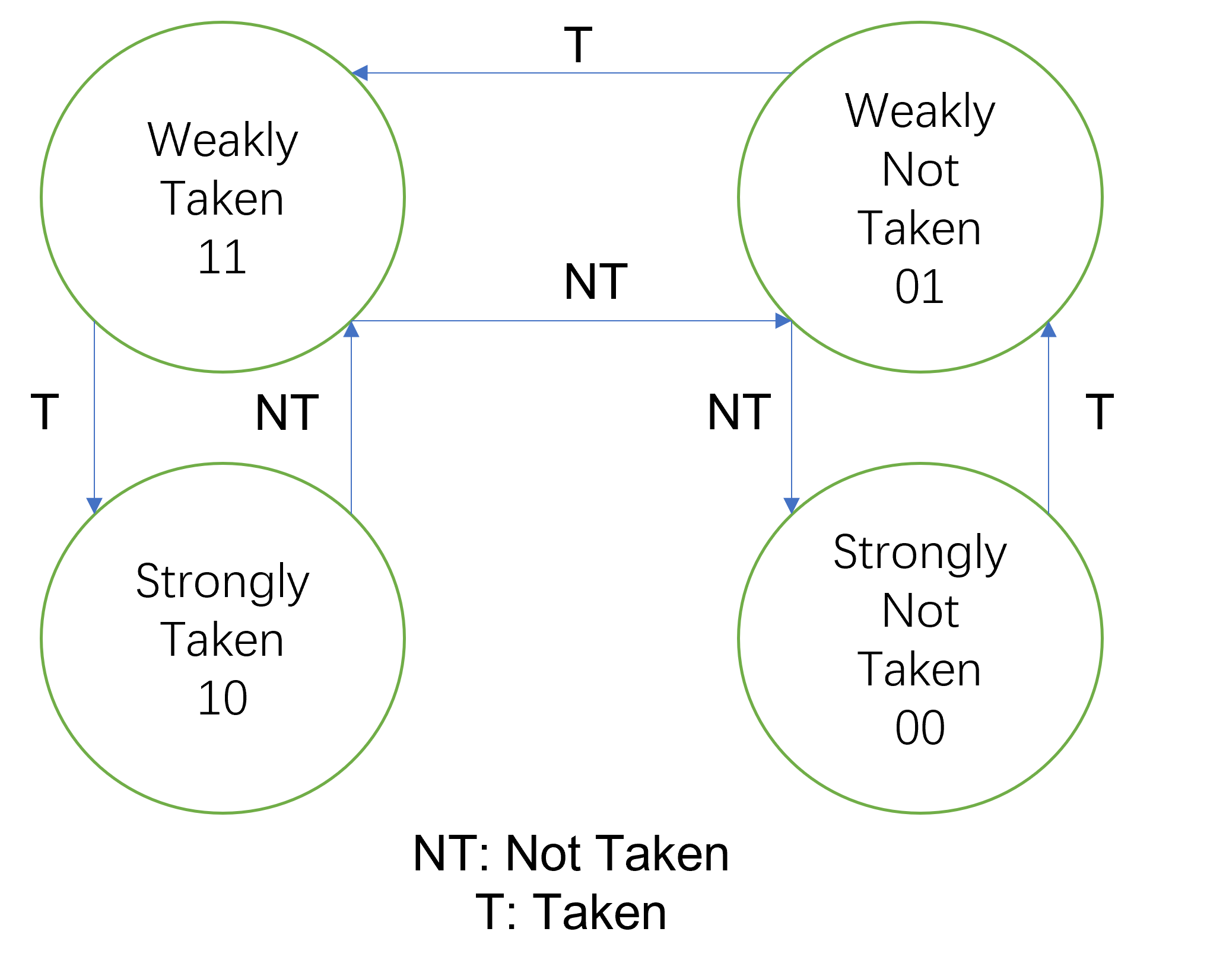
图2 2位饱和计数器的有限状态机转移图
（2）全局历史分支预测
对于全局历史分支预测，考虑如下代码：
if (a==1){a=0;}
if (a==2){a=0;}
if (a==3){a=0;}
容易得知，当前两个分支被执行时，第三条分支必然不执行。全局历史分支预测的目的在于发掘这样的规律。而全局历史分支预测的原理图如图3所示：
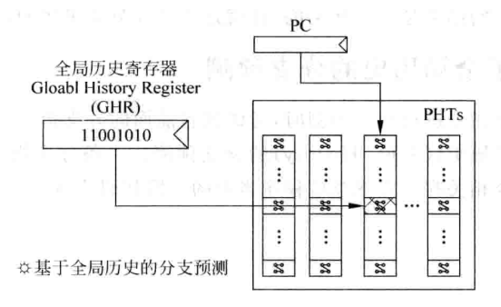
图3 全局分支预测原理图
由于需要记录所有分支指令的历史信息，所以只有一个寄存器GHR。将GHR的内容作为单个PHT作为索引，PC值作为PHT表的索引，查找对应的计数器。考虑到资源不足，本实验将GHR的内容和PC值的低位拼接起来作为索引，寻找对应的计数器。实质效果是一样的。
根据指导书的要求和提示，综合效率和准确率的因素，我们选择在IF阶段即预测阶段，使用预测的结果更新GHR。但由于预测可能会带来错误，我们采用提交阶段修复法，在提交阶段（即访存阶段）设置一个retired GHR，此时由于在之前的执行阶段计算过条件，故更新的结果一定正确。当在提交阶段发现错误后，我们选择用retired GHR的内容来更新GHR的内容，同时数据通路在进行相应的控制和处理。
总的来说，在IF阶段预测并更新GHR，译码阶段判断是否为分支指令并进行预测，在执行阶段判断真正的跳转逻辑，在提交阶段更新PHTs和修正GHR。
（3）竞争分支预测
由于上面已经学过局部动态分支预测和全局动态分支预测，使用哪种预测方式便成了非常自然的问题。因此，我们引入了竞争分支预测。其原理图如图4所示。
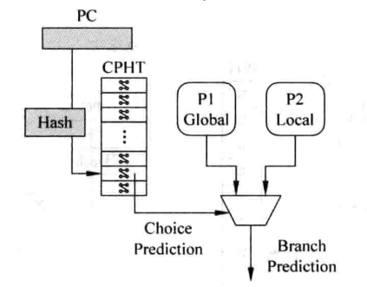
图4 竞争分支预测原理图
如图，竞争分支预测引入了CPHT元件，包含一组CPHR(Choice predict history register)，记录每条指令的选择预测结果的状态。该状态类似于之前控制跳转逻辑的状态，也由一个有限状态机控制，如图5所示。
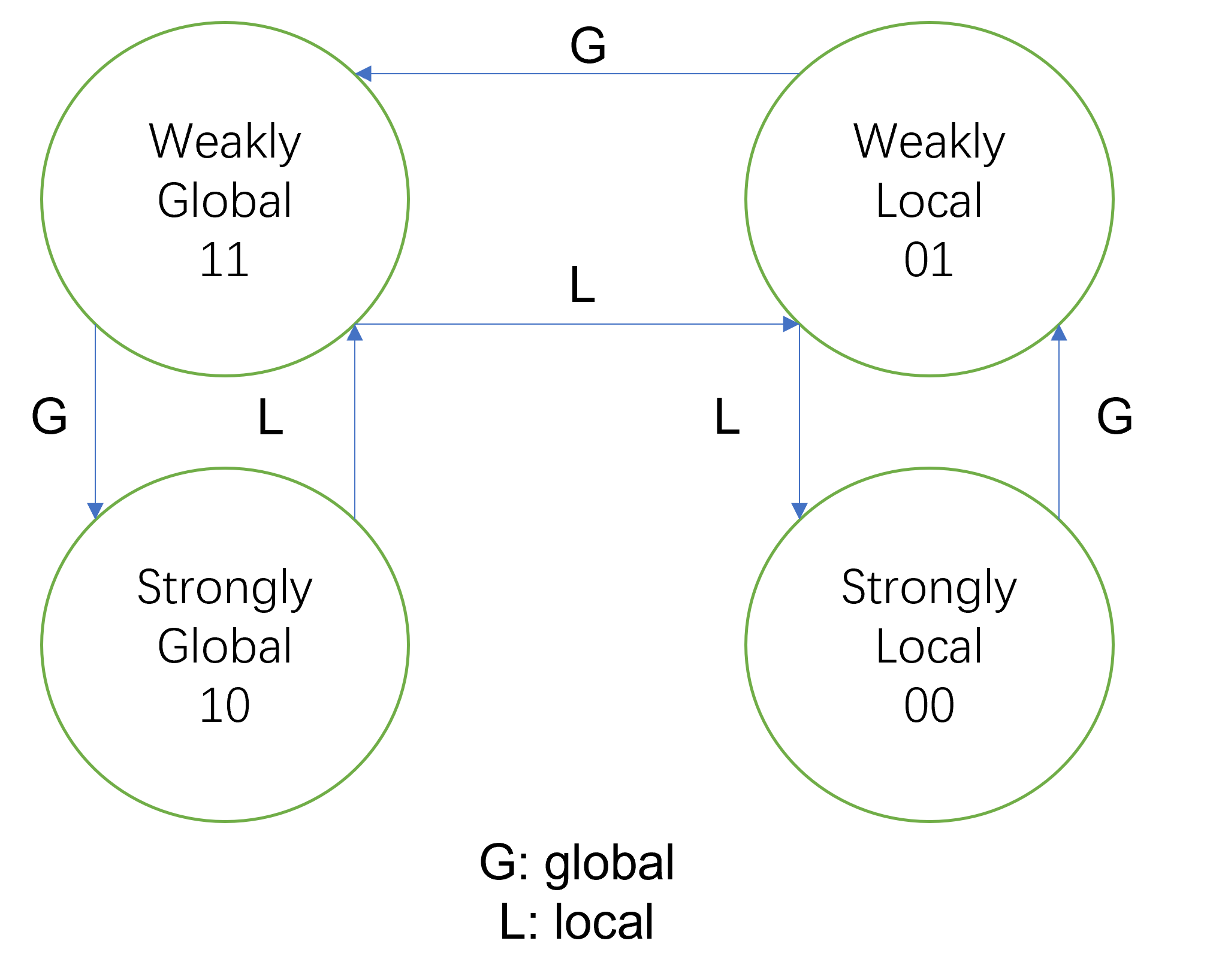
图5 2位饱和计数器的有限状态机转移图
CPHT仍然以pc的hash值作为索引，读出当前指令对应计数器的值，并以此作为多路选择器的控制信号，选择对应的预测结果。
同样地，也是在IF阶段预测结果，在提交阶段进行CPHT的更新。
三、实验过程或算法（源程序）
本实验的核心顶层模块为dynamicBranchPredict.v，内含局部分支预测模块逻辑，全局分支预测模块逻辑和竞争分支模块逻辑，架构如图6所示：
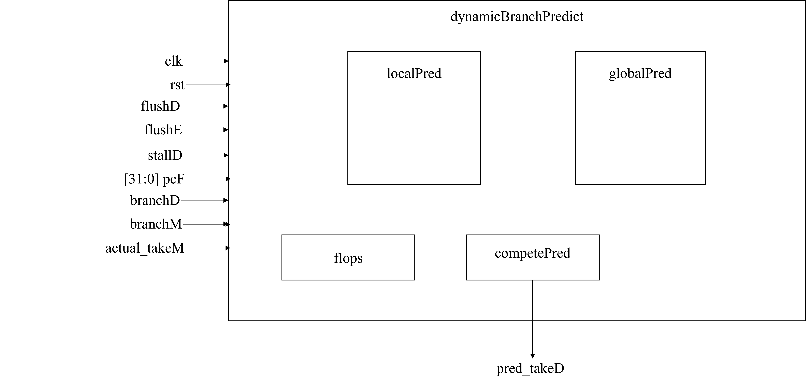
图6 动态分支预测模块架构
图中所示的信号量详细信息如下表所示：
信号名 | 类型 | 位宽 | 含义
clk | input | 1 | 时钟
rst | input | 1 | 复位信号
flushD | input | 1 | ID阶段flush使能
flushE | input | 1 | EX阶段flush使能
stallD | input | 1 | ID阶段流水线阻塞使能
pcF | input | 32 | IF阶段的pc值
branchD | input | 1 | ID阶段是否为分支指令
branchM | input | 1 | EX阶段是否为分支指令
actual_takeM | input | 1 | MEM阶段指令是否真正跳转
Pred_takeD | output | 1 | ID阶段跳转预测结果

dynamicBranchPredictor模块下包含四个模块：localPred，用于实现局部分支动态预测逻辑，globalPred，用于实现全局分支动态预测逻辑，competePred，用于实现竞争分支预测逻辑，flops为一系列触发器，用于实现外部信号的流水线化。
对于localPred模块，其端口如下表所示：
信号名 | 类型 | 位宽 | 含义 | 额外说明
clk | input | 1 | 时钟
rst | input | 1 | 复位信号
flushD | input | 1 | ID阶段flush使能
stallD | input | 1 | ID阶段流水线阻塞使能
pcF | input | 32 | IF阶段的pc值
pcM | input | 32 | MEM阶段的pc值 | 由外层模块的flop生成
branchM | input | 1 | EX阶段是否为分支指令
actual_takeM | input | 1 | MEM阶段指令是否真正跳转
branchD | input | 1 | ID阶段是否为分支指令
pred_takeD | output | 1 | ID阶段的预测结果
对于globalPred模块，其端口包含localPred的全部端口，且含义相同。唯一不同的是多了以下端口：
信号名 | 类型 | 位宽 | 含义 | 额外说明
pred_takeM | input | 1 | MEM阶段的指令预测是否跳转 | 由外层模块的flop生成
对于competePred模块，其端口如下所示：
信号名 | 类型 | 位宽 | 含义 | 额外说明
localpred | input | 1 | 局部预测的结果
globalpred | input | 1 | 全局预测的结果
clk | input | 1 | 时钟
rst | input | 1 | 复位信号
branchM | input | 1 | EX阶段是否为分支指令
actual_takeM | input | 1 | MEM阶段指令是否真正跳转
localPred_M | input | 1 | MEM阶段局部预测结果
globalPred_M | input | 1 | MEM阶段全局预测结果
pcD | input | 32 | ID阶段的pc值 | 由外层模块的flop生成
pcM | input | 32 | MEM阶段的pc值 | 由外层模块的flop生成
Pred | output | 1 | 最终预测结果
dynamicBranchPredict的代码如下所示：
module dynamicBranchPredict (
input clk,
input rst,
input flushD,
input flushE,
input stallD,
input wire [31:0] pcF,
input branchD,
input branchM,
input actual_takeM,
output pred_takeD
);

wire [31:0] pcD,pcE,pcM;

globalPred B(
clk,
rst,
flushD,
stallD,
pcF,
pcM,
branchM, // M阶段是否是分支指令
actual_takeM, // 实际是否跳转
pred_takeM, // M阶段的指令预测是否跳转
branchD, // 译码阶段是否是跳转指令
globalPred_D // 预测是否跳转
);

localPred C(
clk,
rst,
flushD,
stallD,
pcF,
pcM,
branchM, // M阶段是否是分支指令
actual_takeM, // 实际是否跳转
branchD, // 译码阶段是否是跳转指令
localPred_D // 预测是否跳转
);
// IF/ID stage
flopenrc #(32) pcF_D(clk,rst,~stallD,flushD,pcF,pcD);

// ID/EX stage
floprc #(1) localPredD_E(clk,rst,flushE,localPred_D,localPred_E);
floprc #(1) globalPredD_E(clk,rst,flushE,globalPred_E,globalPred_E);
floprc #(1) predD_E(clk,rst,flushE,pred_takeD,pred_takeE);
floprc #(32) pcD_E(clk,rst,flushE,pcD,pcE);

// EX/MEM stage
flopr #(32) localPredE_M(clk,rst,localPred_E,localPred_M);
flopr #(32) globalPredE_M(clk,rst,globalPred_E,globalPred_M);
flopr #(32) predE_M(clk,rst,pred_takeE,pred_takeM);
flopr #(32) pcE_M(clk,rst,pcE,pcM);

competePred A(
localPred_D,
globalPred_D,
rst,
clk,
branchM,
actual_takeM,
localPred_M,
globalPred_M,
pcD,
pcM,
pred_takeD
);
endmodule

localPred.v的代码如下所示
module localPred(
input wire clk, rst,

input wire flushD,
input wire stallD,

input wire [31:0] pcF,
input wire [31:0] pcM,

input wire branchM,
input wire actual_takeM,

input wire branchD,
output wire pred_takeD
);

// 线网和寄存器定义
wire pred_takeF;
reg pred_takeF_r;

// 参数定义
parameter Strongly_not_taken = 2'b00, Weakly_not_taken = 2'b01, Weakly_taken = 2'b11, Strongly_taken = 2'b10;
parameter PHT_DEPTH = 9; // 6 + pc[4:2]
parameter BHT_DEPTH = 10;

//
reg [5:0] BHT [(1<<BHT_DEPTH)-1 : 0];
reg [1:0] PHT [(1<<PHT_DEPTH)-1 : 0];

integer i,j;
wire [(PHT_DEPTH-1):0] PHT_index;
wire [(BHT_DEPTH-1):0] BHT_index;
wire [(PHT_DEPTH-1):0] BHR_value;

// 预测逻辑

assign BHT_index = pcF[11:2];
assign BHR_value = BHT[BHT_index];
assign PHT_index = {pcF[4:2], BHR_value};

assign pred_takeF = PHT[PHT_index][1];

// --------------------------pipeline------------------------------
always @(posedge ~clk) begin
if(rst | flushD) begin
pred_takeF_r <= 0;
end
else if(~stallD) begin
pred_takeF_r <= pred_takeF;
end
end
// --------------------------pipeline------------------------------

// BHT更新
wire [(PHT_DEPTH-1):0] update_PHT_index;
wire [(BHT_DEPTH-1):0] update_BHT_index;
wire [(PHT_DEPTH-1):0] update_BHR_value;

assign update_BHT_index = pcM[11:2];
assign update_BHR_value = BHT[update_BHT_index];
assign update_PHT_index = {pcM[4:2], update_BHR_value};

always@(posedge ~clk) begin
if(rst) begin
for(j = 0; j < (1 << BHT_DEPTH); j = j + 1) begin
BHT[j] <= 0;
end
end
else if(branchM) begin
BHT[update_BHT_index] <= {BHT[update_BHT_index][4:0], actual_takeM};
end
end

// PHT更新
always @(posedge ~clk) begin
if(rst) begin
for(i = 0; i < (1<<PHT_DEPTH); i=i+1) begin
PHT[i] <= Weakly_taken;
end
end
else begin
case(PHT[update_PHT_index])
Strongly_taken: PHT[update_PHT_index] <= actual_takeM == 1'b1 ? Strongly_taken : Weakly_taken;
Strongly_not_taken: PHT[update_PHT_index] <= actual_takeM == 1'b1 ? Weakly_not_taken : Strongly_not_taken;
Weakly_not_taken: PHT[update_PHT_index] <= actual_takeM == 1'b1 ? Strongly_taken : Strongly_not_taken;
Weakly_taken: PHT[update_PHT_index] <= actual_takeM == 1'b1 ? Strongly_taken : Strongly_not_taken;
default: PHT[update_PHT_index] <= 2'b00;
endcase
end
end

// 最终预测结果
assign pred_takeD = branchD & pred_takeF_r;
endmodule

globalPred.v的代码如下所示：
module globalPred (
input wire clk, rst,

input wire flushD,
input wire stallD,

input wire [31:0] pcF,
input wire [31:0] pcM,

input wire branchM, // M阶段是否是分支指令
input wire actual_takeM, // 实际是否跳转
input wire pred_takeM, // M阶段的指令预测是否跳转

input wire branchD, // 译码阶段是否是跳转指令
output wire pred_takeD // 预测是否跳转
);
// 定义参数
parameter Strongly_not_taken = 2'b00, Weakly_not_taken = 2'b01, Weakly_taken = 2'b11, Strongly_taken = 2'b10;
parameter GHR_WIDTH = 6;
parameter GPHT_DEPTH = 9;
integer i;
// 定义全局预测表
reg [1:0] GPHT [(1 << GHR_WIDTH) - 1 : 0];
// 定义GHR和RE_GHR
reg [GHR_WIDTH - 1 : 0] GHR;
reg [GHR_WIDTH - 1 : 0] RE_GHR;
// 线网定义
assign GHR_VALUE = GHR;
assign GPHT_INDEX = {pcF[4:2], GHR};
assign pred_takeF = GPHT[GPHT_INDEX][1];
assign fail_Pred = pred_takeM ^ actual_takeM; // 为1则预测失败
// 定义预测寄存器
reg pred_takeF_r;
// 定义修正寄存器
reg isRevised;
// -----------------------pipeline result--------------------------------
always @(posedge ~clk) begin
if (rst | flushD) begin
pred_takeF_r <= 0;
end
else if (~stallD) begin
pred_takeF_r <= pred_takeF;
end
else begin
pred_takeF_r <= pred_takeF_r;
end
end
// -----------------------------GHR初始化以及更新--------------------------
always @(posedge ~clk) begin
if (rst) begin
GHR <= 0;
end
else if (branchM & fail_Pred) begin // 异或结果不为0，说明预测错误，需要RE_GHR更新，进入ID,EX的指令需要全部清刷掉（flush信号），PC连上正确的地址！
GHR <= {RE_GHR[GHR_WIDTH-2 : 0], actual_takeM};
end
else if (branchD | flushD) begin // 前面ID阶段的指令是分支指令，或者ID阶段的指令被flush
GHR <= {GHR[GHR_WIDTH-2 : 0], pred_takeF};
end
else begin // 前面ID阶段的指令不是分支指令，直接覆盖上个周期的预测结果
GHR <= {GHR[GHR_WIDTH-1 : 1], pred_takeF};
end
end
//
// -----------------------------RE_GHR初始化以及更新--------------------------
always @(posedge ~clk) begin
if (rst) begin
RE_GHR <= 0;
end
else if (branchM) begin // 是分支指令
RE_GHR <= {RE_GHR[GHR_WIDTH-2 : 0], actual_takeM};
end
else begin
RE_GHR <= RE_GHR;
end
end
// ----------------------------GPHT初始化以及更新---------------------------
assign update_GPHT_index = {pcM[4:2], RE_GHR};
always @(posedge ~clk) begin
if (rst) begin
for (i = 0; i < (1 << GHR_WIDTH) - 1; i = i + 1) begin
GPHT[i] = 0;
end
end
else if (branchM) begin // 提交阶段进行更新
case(GPHT[update_GPHT_index])
Strongly_taken: GPHT[update_GPHT_index] <= actual_takeM == 1'b1 ? Strongly_taken : Weakly_taken;
Strongly_not_taken: GPHT[update_GPHT_index] <= actual_takeM == 1'b1 ? Weakly_not_taken : Strongly_not_taken;
Weakly_not_taken: GPHT[update_GPHT_index] <= actual_takeM == 1'b1 ? Strongly_taken : Strongly_not_taken;
Weakly_taken: GPHT[update_GPHT_index] <= actual_takeM == 1'b1 ? Strongly_taken : Strongly_not_taken;
default: GPHT[update_GPHT_index] <= 2'b00;
endcase
end
end
// -------------------------译码阶段判断是否是分支指令并跳转----------------------
assign pred_takeD = branchD & pred_takeF_r;
endmodule

competePred.v的代码如下所示：
module competePred (
input localpred,
input globalpred,
input rst, clk,
input branchM,
input actual_takeM,
input localPred_M,
input globalPred_M,
input [31:0] pcD,
input [31:0] pcM,
output pred
);
// 定义参数
parameter Strongly_local = 2'b00, Weakly_local = 2'b01, Weakly_global = 2'b11, Strongly_global = 2'b10;
parameter CPHT_DEPTH = 5;
integer i;
// 定义CPHT
reg [1:0] CPHT [(1 << CPHT_DEPTH) - 1 : 0];

// 更新CPHT
assign fail_localPred = localPred_M ^ actual_takeM;
assign fail_globalPred = globalPred_M ^ actual_takeM;
assign update_CPHT_index = pcM[CPHT_DEPTH + 2: 2];
always @(posedge ~clk) begin
if (rst) begin
for (i = 0; i < (1<<CPHT_DEPTH); i = i + 1) begin
CPHT[i] = 0;
end
end
else if (branchM) begin
case({fail_localPred, fail_globalPred})
2'b01: // 局部预测准确
case(CPHT[update_CPHT_index])
Strongly_global: CPHT[update_CPHT_index] <= Weakly_global;
Weakly_global: CPHT[update_CPHT_index] <= Weakly_local;
Weakly_local: CPHT[update_CPHT_index] <= Strongly_local;
Strongly_local: CPHT[update_CPHT_index] <= Strongly_local;
endcase
2'b10: // 全局预测准确
case(CPHT[update_CPHT_index])
Strongly_global: CPHT[update_CPHT_index] <= Strongly_global;
Weakly_global: CPHT[update_CPHT_index] <= Strongly_global;
Weakly_local: CPHT[update_CPHT_index] <= Weakly_global;
Strongly_local: CPHT[update_CPHT_index] <= Weakly_local;
endcase
default: CPHT[update_CPHT_index] <= CPHT[update_CPHT_index];
endcase
end
end

// 预测结果
assign CPHT_index = pcD[CPHT_DEPTH + 2: 2];
assign isGlobal = CPHT[CPHT_index][1];
assign pred = isGlobal == 1'b1 ? globalpred : localpred;
endmodule
四、实验结果及分析和（或）源程序调试过程
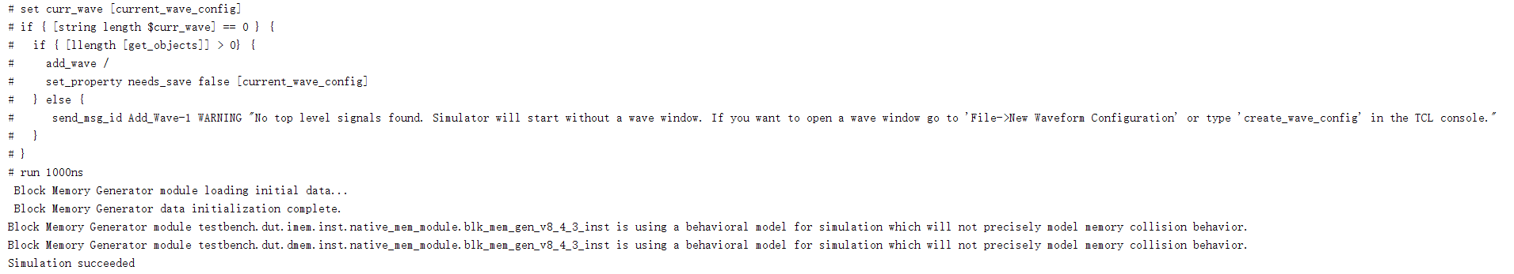
由测试文件可知仿真结果成功（见最后一行）。
由于在构思电路图构思很久，所以在功能实现上能够很快地跑通，唯一的问题就是某个32位的信号没显式声明，默认为1个位宽的线网类型，导致一系列的x信号出现。
五、实验分工
姓名 | 分工
黄昊 | 全局分支预测的实现
邓晨程 | 竞争预测的实现
陈秦 | 局部分支预测的实现
蒋胜 | 数据通路逻辑部分的修改及模块集成

